Bc. Michaela Hostinská, 208986, SP4MP_MTO2

TÉMA: Globální metoda čtení
VÝZKUMNÝ PROBLÉM: Globální metoda čtení u dětí s Downovým syndromem
OTÁZKA: Jaký je vliv metody globálního čtení na rozvoj komunikační schopnosti
předškolních dětí s Downovým syndromem?

Čtení je jazykovou aktivitou, při níž se děti od samého začátku učí nová slova a nové gramatické vazby. Pro jedince s mentálním postižením je obtížné učit se řeč pouze sluchovou cestou. Obvykle se efektivněji učí tomu, co vidí, než tomu, co si vyslechnou. A právě proto je vhodné využívat čtení jako prostředek k rozvoji řeči.
Ve výzkumu bude zkoumáno, jestli již u předškolních dětí s Downovým syndromem má význam začínat se čtením v souvislosti s rozvojem řeči. Zkoumanou metodou bude metoda globálního čtení, která je již mnoho let úspěšně používána u předškolních dětí se sluchovým postižením právě k rozvoji jejich komunikace a podpoře jazykového vývoje. U dětí s Downovým syndromem v ČR je její používání zatím méně časté.

Výběr strategie

Tento výzkum je lépe realizovatelný jako výzkum kvalitativní, protože umožňuje podrobit důkladnému zkoumání malé množství respondentů. Důležité je pro tento výzkum podrobné a dlouhodobější zkoumání problému.

Sběr dat: POZOROVÁNÍ

Zvolená metoda zkoumání je nejvhodnější proto, že výzkum se zaměřuje na čtení, což je činnost, kterou je nutné hodnotit zúčastněně. Opakovaným pozorováním a vzájemným porovnáváním zkoumaných údajů lze zjistit, jestli udělaly vybrané děti s Downovým syndromem ve čtení pokroky. Také lze pozorováním a poslechem jejich řeči zjistit, jestli globální čtení nějakým způsobem ovlivňuje jejich řeč.
Kromě pozorování bude použit i krátký rozhovor s rodiči pro získání nezbytných úvodních informací, které umožní stručně charakterizovat každé dítě.
Ještě před samotným pozorováním dětí je nutné provést vstupní rozhovor s vedoucím terapeutem z důvodu získání vhledu do dané problematiky (případně další rozhovory).
Vzorek populace

Počet zkoumaných dětí s Downovým syndromem odhaduji na 10 - 20. Menší vzorek by dostatečně neprokázal účinnost metody globálního čtení na rozvoj řeči. Větší vzorek by se sháněl velmi problematicky. Globální čtení se využívá v rámci kognitivních terapií, které se v současné době provozují v rámci občanských sdružení rodičů a přátel dětí s Downovým syndromem pouze ve 3 městech – Praha, České Budějovice, Brno. V každém z měst sice navštěvuje tyto terapie větší počet dětí, ale ne všechny lze do našeho vzorku zahrnout. Musí se jednat o předškolní děti, jak je stanoveno ve výzkumné otázce. Také nelze počítat s tím, že všechny předškolní děti s Downovým syndromem navštěvující zmíněné kognitivní terapie budou moci být předmětem výzkumu. U některých je v předškolním období komunikační schopnost rozvinuta natolik nedostatečně, že nemá zatím smysl s globálním čtením začínat.
U dalších pochopitelně nemusí s výzkumem souhlasit rodiče a tudíž s nimi také nelze ve výzkumu počítat.

Praktické a etické problémy při výzkumu:

Největším problémem ve výzkumu může být neochota rodičů spolupracovat. Ne všichni rodiče se dokázali s postižením svého dítěte vyrovnat natolik, aby byly ochotni poskytovat dítě jako předmět nějakého zkoumání. Odborníkům většinou již důvěřují, ale student pro ně nemusí být zrovna důvěryhodnou osobou. Proto by bylo vhodné, aby se student zajímal o problematiku dětí s Downovým syndromem ji dlouhodobě a byl mezi rodiči již znám jako spolehlivý člověk, který ochotně pomůže vždy, když je potřeba.
Výzkum je samozřejmě podmíněn i souhlasem speciálního pedagoga, který provádí terapie kognitivních funkcí. Bez jeho ochoty spolupracovat se výzkum jeví jako nemožný, protože jinde metodu globálního čtení využívanou u dětí s Downovým syndromem jen těžko uvidíme. Jedná se totiž o metodu, která se v našich podmínkách teprve začíná prosazovat a jejíž účinek není žádnou dosavadní studií potvrzen.
Na výuku je potřeba i dostatečné množství času. Každé dítě se musí pozorovat a hodnotit alespoň 3x v delších odstupech (zhruba po 3 měsících), aby bylo možné porovnávat jeho vývoj a zaznamenávat případné pokroky.

Nástroj sběru dat

Úvodní informace – získání na základě krátkého rozhovoru s rodiči a pozorování

Diagnóza:
Věk:
Délka účasti na terapiích kognitivních funkcí:
Fáze výuky globálního čtení:
Frekvence terapií:
Typ předškolního vzdělávání:

Osobnostní charakteristika:

Pozorovací arch – označení vyhovujících údajů křížkem

Spolupráce s terapeutem | Vynikajicí | Dobrá | Minimální | Žádná
Soustředění | Vynikajicí | Dobré | Minimální | Žádné
Pojmenuje obrázky | Bez problémů | S menšími problémy | S velkými problémy | Nepojmenuje
Srozumitelnost | Velmi srozumitelně | Srozumitelně | Spíše nesrozumitelně | Nesrozumitelně
Artikulace | Zřetelná | Dobrá | Nejasná | Nerozlišitelná
Rozlišení spojek a/i | Rozliší vždy | Občasné záměny | Pravidelné záměny | Vůbec nerozlišuje
Rozlišení slov to/je | Rozliší vždy | Občasné záměny | Pravidelné záměny | Vůbec nerozlišuje

Poznámky:

Terénní poznámky a záznam z prvního realizovaného pozorování

Výzkumné šetření probíhalo v rámci terapií na rozvoj kognitivních funkcí, které se uskutečňují v Brně pod záštitou občanského sdružení, které slouží rodinám dětí s Downovým syndromem. Konkrétním místem, kde jsem měla možnost dítě pozorovat, je tzv. ,,Domeček“. Jedná se o pěkně zařízenou větší místnost, ke které přiléhá malá kuchyňka a sociální zařízení. Tento prostor uvolnila jedna z brněnských základních škol a byl vybudován díky dobré vůli mnoha lidí, kteří poskytli finanční dary nebo pomohli i osobně.
Základem terapií je záměrné působení na kognitivní funkce za účelem zvyšování jejich kompetencí. Hlavním cílem je rozvíjet komplexně osobnost dítěte s Downovým syndromem. Každá hodina se sestavuje dle věku a rozumové úrovně dítěte. Vždy je nutné rozvíjet kromě kognitivních funkcí (myšlení, paměť, vnímání, představivost) také ostatní složky, zejména orientaci v čase a prostoru, motoriku, sociální kompetence a řeč. Jedna hodina obsahuje procvičení několika problémových oblastí, nejlépe všech.
V hodině, kterou jsem pozorovala se cca 20 minut využívala metoda globálního čtení.

Ester
Diagnóza: Downův syndrom
Věk: 5 let, 10 měsíců
Délka účasti na terapiích kognitivních funkcí: 10 měsíců
Výuka globálního čtení: počáteční fáze
Frekvence terapií: 1x za 14 dní 1 hodina
Předškolní vzdělávání: integrace do běžné MŠ – pomoc asistenta pedagoga

Charakteristika:

Úroveň kognitivních funkcí je v rámci možností vysoká. Dokáže pracovat dlouho. Snadná je motivace pomocí jejího plyšáka, kterého nosí neustále s sebou. Ráda zažívá úspěch a vyžaduje odměnění tleskáním, nejlépe přímo od svého plyšáka. Pracuje nejraději sama, nechce, aby jí do toho někdo zasahoval. Po ukázce zvládá obvykle činnost samostatně. Je velice neklidná. Neustále poposedává, poskakuje, schovává věci pod stůl, ptá se na hlouposti.
Artikulace není příliš zřetelná. Zvládá samohlásky a jednodušší souhlásky. Má velkou aktivní slovní zásobu. Používá víceslovné věty. Nevydává žádné mimovolní zvuky ani nevyplazuje jazyk.
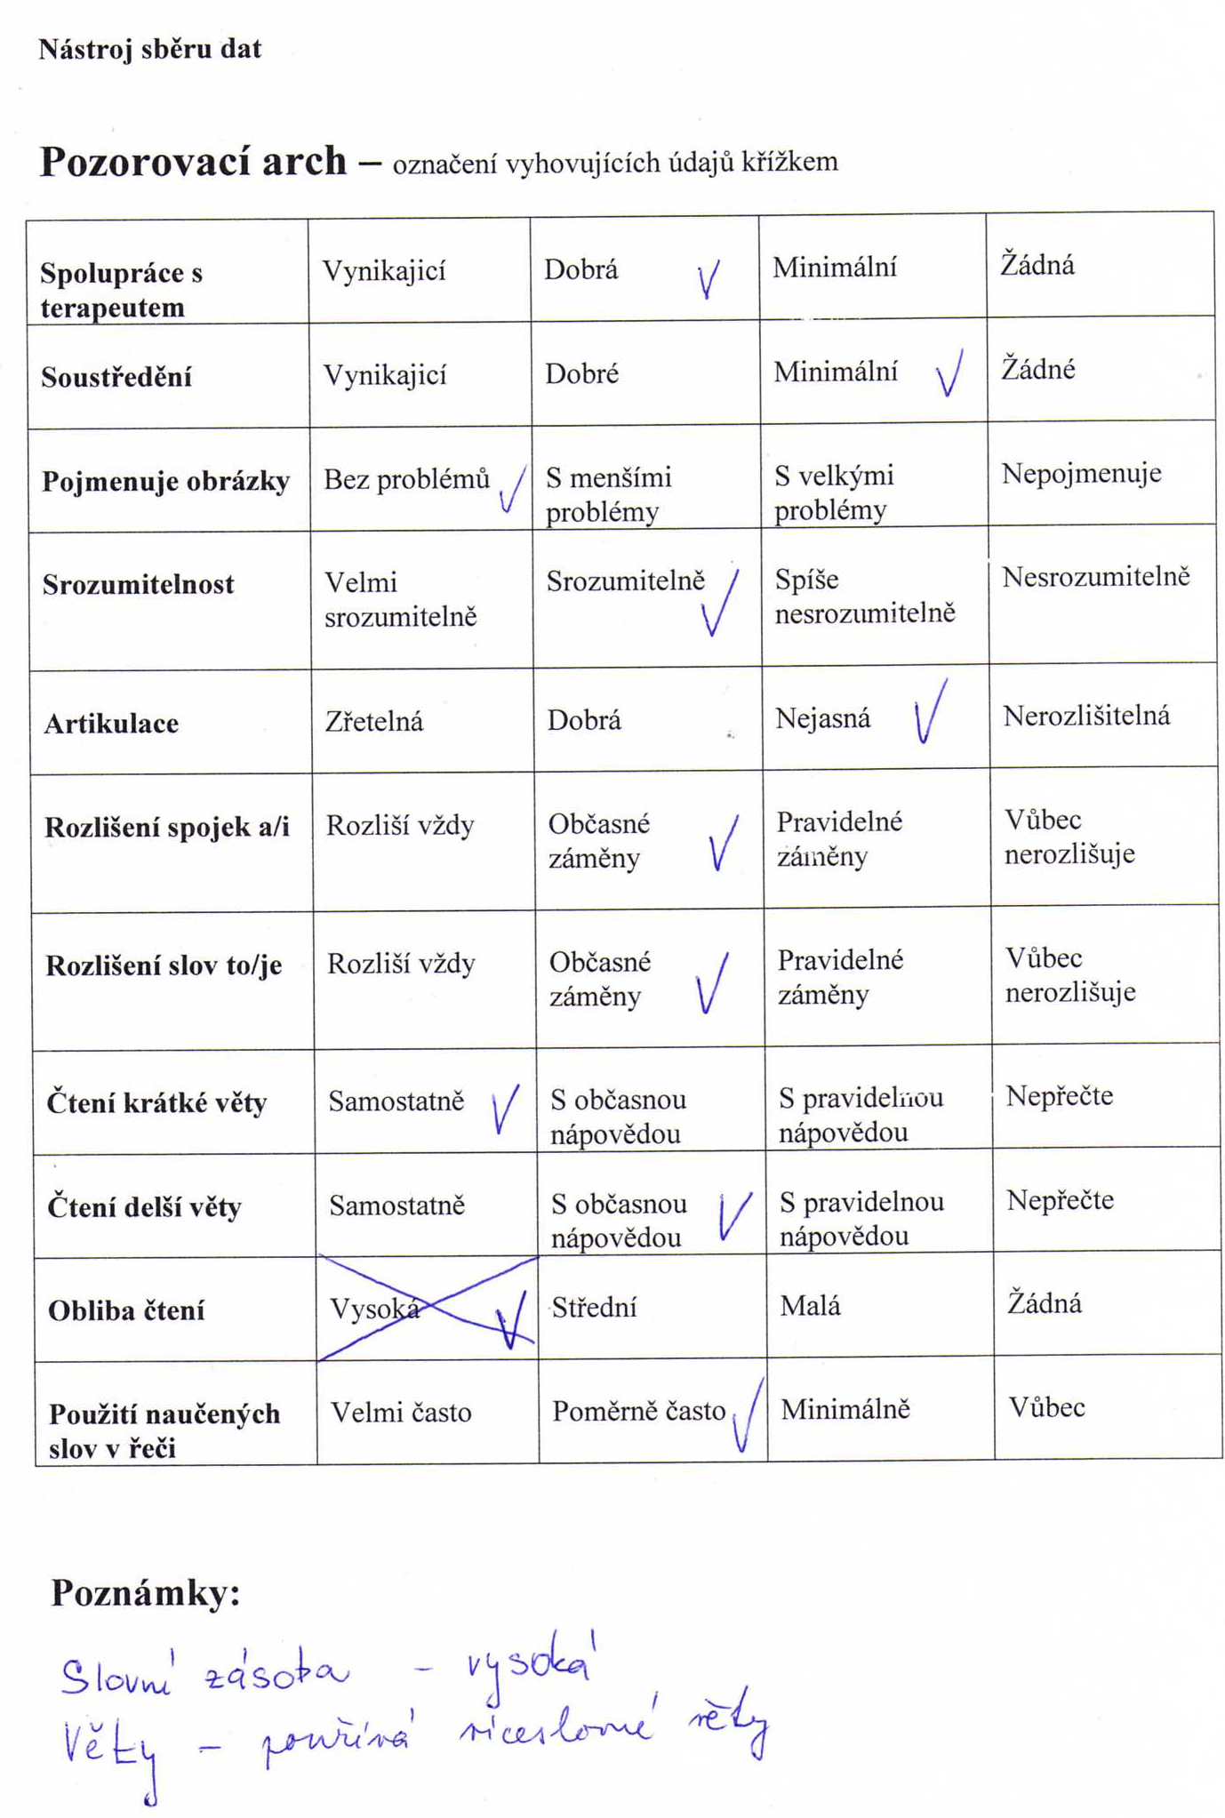
Námět k modifikaci výzkumného návrhu na základě předchozího bodu:

Při prvním realizovaném pozorování jsem pocítila potřebu hodnotit ještě slovní zásobu dítěte a úroveň větné stavby. Proto bych tyto kategorie určitě zařadila do pozorovacího archu.
Původně jsem zamýšlela označovat vybrané odpovědi křížkem, ale hned po prvním zaškrtnutí jsem zjistila, že tímto značením částečně překryji i předepsaný text. Nakonec jsem zvolila označení zatrhnutím, které se mi zdá dostatečně čitelné.
Při zpracovávání mi došlo, že pozorovacích archů bude ke konci výzkumu pěkná hromada a že je nezbytné je dostatečně označovat, aby bylo možné se v nich vyznat. Je nutné doplnit na úvod hlavičku se jménem dítěte, datem a místem pozorování, pořadí pozorování dítěte.

Literatura:

BLATNÝ, L., FABIÁNKOVÁ, B. Prvopočáteční čtení a psaní. Brno: UJEP, 1981.
102 s.
BUCKLEY, S., BIRD, G. Down Syndrome Issues and Information Series on Development and Education. Portsmouth: Down Syndrome Education International, 2000. ISBN 978-1-903806-51-7
DVOŘÁK, J. Logopedický slovník. Žďár nad Sázavou: Logopaedia clinica, 1998. 192 s. ISBN 80-902536-2-8
EDELSBERGER, L. a kol. Defektologický slovník. Jinočany: H & H, 2000. 418 s. ISBN 80-86022-76-5
LEEBER, J. (ed.) a kol. Programy pro rozvoj myšlení dětí s odchylkami vývoje. Praha: Portál, 2006. 262 s. ISBN 80-7367-103-4
LECHTA, V. a kol. Diagnostika narušené komunikační schopnosti. Praha: Portál, 2003. 359 s. ISBN 80-7178-801-5
LECHTA, V. Symptomatické poruchy řeči u dětí. Praha: Portál, 2002. 191 s. ISBN 80-7178-572-5
SVOBODA, M., ČEŠKOVÁ, E., KUČEROVÁ, H. Psychopatologie a psychiatrie: pro psychology a speciální pedagogy. Praha: Portál, 2006. 317 s. ISBN 80-7367-154-9
ŠUSTROVÁ, M. a kol. Diagnóza: Downov syndróm. Bratislava: Spoločnosť Downovho syndrómu na Slovensku, 2004. 240 s. ISBN 80-8046-259-3
VALENTA, M., MÜLLER, O. Psychopedie. Praha: Portál, 2004. 443 s. ISBN 80-7320-063-5
VÍTKOVÁ, M. a kol. Integrativní speciální pedagogika. Brno. Paido, 1998. 181 s. ISBN 80-85931-51-6

